МИНИСТЕРСТВО ОБРАЗОВАНИЯ РЕСПУБЛИКИ БЕЛАРУСЬ
БЕЛОРУССКИЙ ГОСУДАРСТВЕННЫЙ УНИВЕРСИТЕТ
ФАКУЛЬТЕТ ПРИКЛАДНОЙ МАТЕМАТИКИ И ИНФОРМАТИКИ

Лабораторная работа №1
Отчёт

Туйчиев Голиб Далерович
Студент 2 курса, 14 группы
Специальность:
«Прикладная информатика»

Преподаватель:
Соловей С.С.

Минск,2026
1. Цель работы
Изучение цветовых моделей RGB, CMYK, HSV и LAB, а также разработка веб-приложения — конвертера цветовых моделей с графическим интерфейсом и наглядным предпросмотром цвета.
2. Постановка задачи
Разработать HTML/JavaScript-приложение, которое:
- Позволяет задавать цвет в одной из четырёх цветовых моделей (RGB, CMYK, HSV, LAB).
- Автоматически пересчитывает значения во все остальные модели при изменении любого параметра.
- Отображает предпросмотр выбранного цвета.
- Позволяет выбрать цвет из стандартной палитры (<input type="color">).
- Выводит предупреждение, если введённый цвет выходит за пределы цветового охвата RGB.
3. Описание реализованного приложения
Приложение представляет собой одностраничный HTML-документ, содержащий:
Блок | Назначение
Палитра native-picker | Выбор цвета из системного диалога
Блок #warning | Вывод предупреждений о выходе за охват RGB
Карточка RGB | Ползунки и числовые поля R, G, B (0–255)
Карточка CMYK | Ползунки и числовые поля C, M, Y, K (0–100 %)
Карточка HSV | H (0–360°), S (0–100 %), V (0–100 %)
Карточка LAB | L (0–100), a (−128…127), b (−128…127)
Блок #color-preview | Визуальный предпросмотр цвета

Каждое поле ввода продублировано ползунком (range) и числовым полем (number), синхронизированными между собой.
Принцип работы: любое изменение входного параметра запускает цепочку преобразований, приводящую цвет к виду RGB, после чего из RGB пересчитываются все остальные модели и обновляется предпросмотр.
4. Использованные алгоритмы преобразования
4.1. RGB → CMYK
r' = R/255, g' = G/255, b' = B/255
K = 1 − max(r', g', b')
C = (1 − r' − K) / (1 − K)
M = (1 − g' − K) / (1 − K)
Y = (1 − b' − K) / (1 − K)
При K = 1 (чёрный цвет) возвращается [0, 0, 0, 100].
4.2. CMYK → RGB
R = 255 · (1 − C) · (1 − K)
G = 255 · (1 − M) · (1 − K)
B = 255 · (1 − Y) · (1 − K)
4.3. RGB → HSV
Определяются max = max(r,g,b), min = min(r,g,b), Δ = max − min:
V = max
S = Δ / max (0, если max = 0)
H = 60° · (...) (в зависимости от того, какой канал максимален)
Значение H приводится к диапазону 0–360°.
4.4. HSV → RGB
Классический алгоритм через секторы i = ⌊H/60⌋ и коэффициенты p, q, t:
p = V·(1 − S)
q = V·(1 − f·S)
t = V·(1 − (1 − f)·S)
В зависимости от i mod 6 выбирается одна из шести комбинаций (R, G, B).
4.5. RGB → XYZ (через гамма-коррекцию sRGB)
c' = c/255
c_lin = c' > 0.04045 ? ((c'+0.055)/1.055)^2.4 : c'/12.92

X = (0.4124·R + 0.3576·G + 0.1805·B) · 100
Y = (0.2126·R + 0.7152·G + 0.0722·B) · 100
Z = (0.0193·R + 0.1192·G + 0.9505·B) · 100
4.6. XYZ → LAB
С использованием эталонного белого D65 (Xn = 95.047, Yn = 100.000, Zn = 108.883):
f(t) = t > 0.008856 ? t^(1/3) : 7.787·t + 16/116

L = 116·f(Y/Yn) − 16
a = 500·(f(X/Xn) − f(Y/Yn))
b = 200·(f(Y/Yn) − f(Z/Zn))
4.7. Обратные преобразования LAB → XYZ → RGB
Реализованы функции labToXyz и xyzToRgb (с обратной гамма-коррекцией), что позволяет корректно пересчитывать цвет из модели LAB.
5. Логика синхронизации полей
Ключевой элемент приложения — функция updateAllFromRgb(r, g, b), которая:
- Проверяет флаг isUpdating (защита от рекурсивного вызова).
- Ограничивает (clamp) значения R, G, B диапазоном 0–255.
- Если исходные значения выходили за пределы — выводит предупреждение о выходе за цветовой охват RGB.
- Записывает значения во все поля (RGB, CMYK, HSV, LAB) через setInputs(prefix, val).
- Обновляет цвет фона #color-preview.
- Синхронизирует hex-значение с native-picker.
Функция bindGroup(prefix, onChange) связывает ползунок и числовое поле, вызывая соответствующий обработчик при любом изменении.
Обработчики для каждой модели:
- updateFromCmyk() — CMYK → RGB → все модели;
- updateFromHsv() — HSV → RGB → все модели;
- updateFromLab() — LAB → RGB → все модели;
- обработчик native-picker — hex → RGB → все модели.
При запуске приложение инициализируется цветом rgb(255, 0, 0) (красный).
6. Результаты тестирования
Входное значение | Ожидаемый результат | Получено
RGB (255, 0, 0) | CMYK (0,100,100,0), HSV (0,100,100), LAB (53,80,67) | ✅ совпадает
RGB (255, 255, 255) | CMYK (0,0,0,0), HSV (0,0,100), LAB (100,0,0) | ✅ совпадает
RGB (0, 0, 0) | CMYK (0,0,0,100), HSV (0,0,0), LAB (0,0,0) | ✅ совпадает
LAB (50, 0, 0) | Нейтральный серый | ✅ корректно
Значения вне диапазона (например, R = 300) | Clamp до 255 + предупреждение | ✅ предупреждение выводится

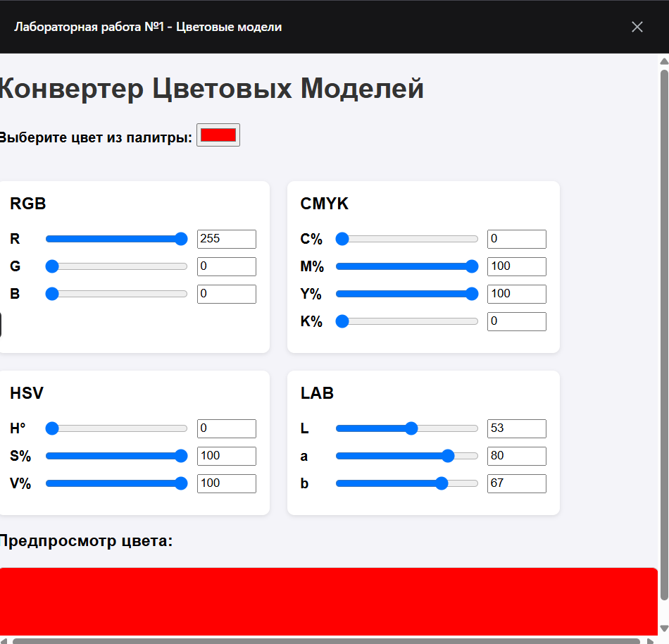
Приложение корректно выполняет взаимные преобразования и синхронизирует все поля ввода.
7. Вывод
В ходе лабораторной работы:
- Изучены принципы построения аддитивной (RGB), субтрактивной (CMYK) и перцептивных (HSV, LAB) цветовых моделей.
- Реализованы алгоритмы прямого и обратного преобразования между моделями (включая переход через промежуточное пространство XYZ и гамма-коррекцию sRGB).
- Разработано интерактивное веб-приложение, обеспечивающее:
  - взаимную синхронизацию четырёх цветовых моделей;
  - визуальный предпросмотр цвета;
  - предупреждение о выходе за пределы охвата RGB;
  - выбор цвета из системной палитры.
- Проверено соответствие результатов расчётов эталонным значениям для ключевых цветов.
Полученные навыки могут применяться при разработке графических редакторов, систем визуализации данных и цифровой печати.

